Федеральное государственное бюджетное образовательное учреждение высшего профессионального образования «Российская академия народного хозяйства и государственной службы при Президенте Российской Федерации»
Нижегородский институт управления

Кафедра Информатики и информационных технологий

ОТЧЕТ

Лабораторная работа №0
Програмная инженерия
Освоение технологии работы с репозиторием

Выполнил: студент группы:
ИБ-321
Ларионов Алексей

Нижний Новгород
2023 г.

Оглавление
Регистрация и создание репозитория 3

Регистрация и создание репозитория
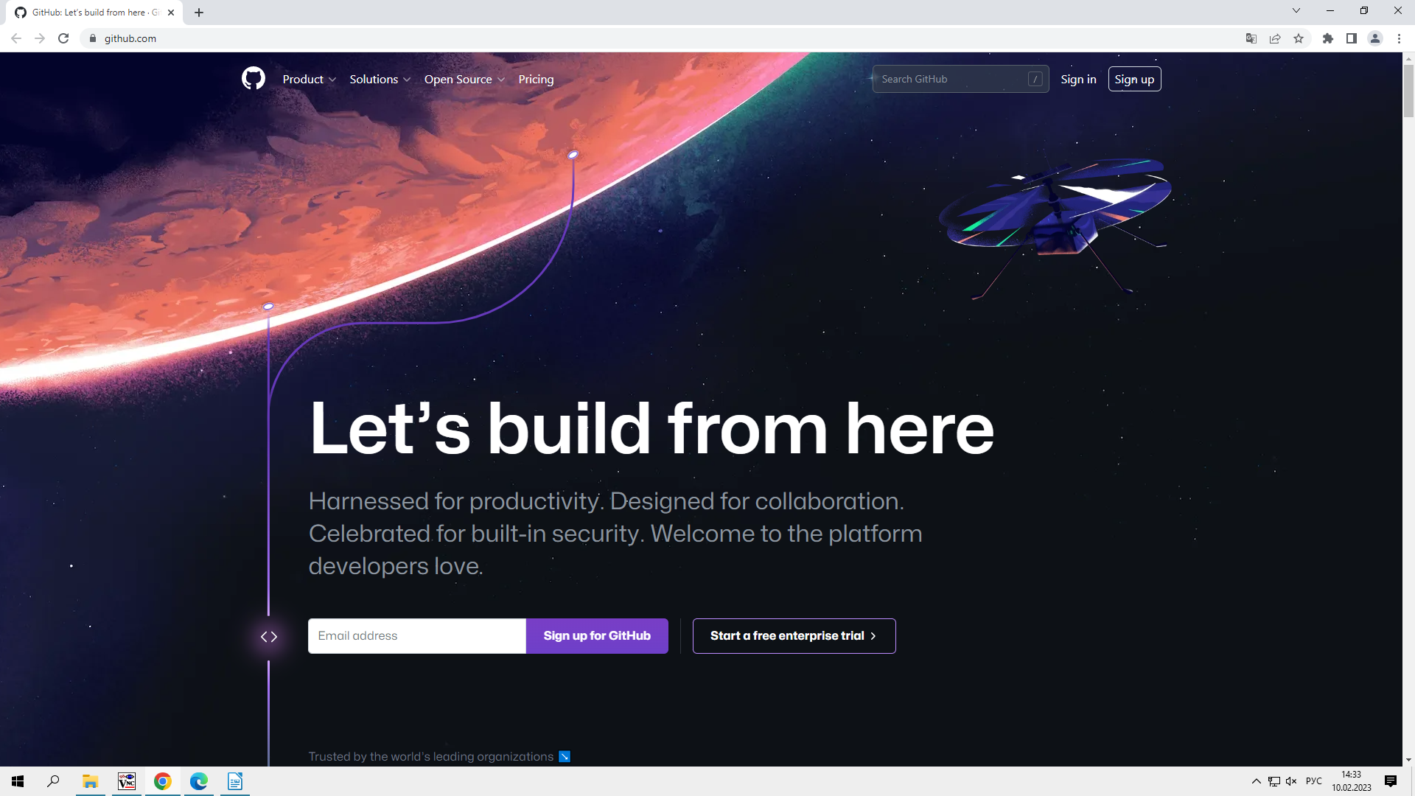
Заходим на сайт github.com
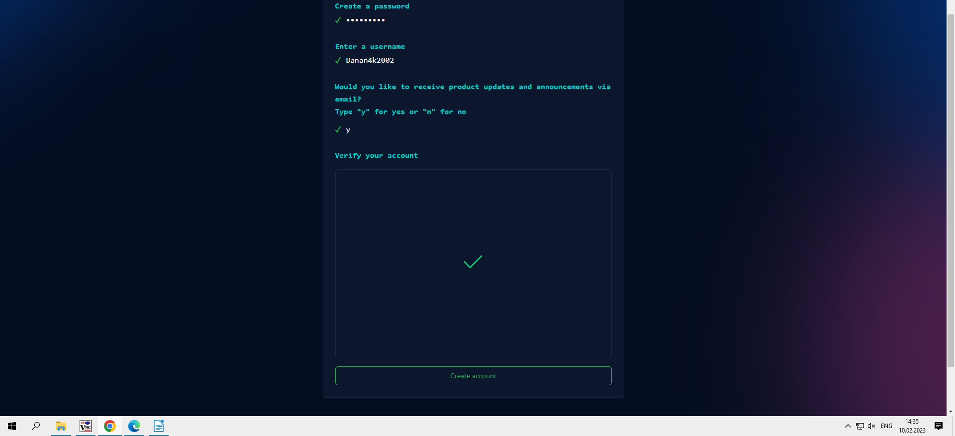
Регистрируемся на сайте
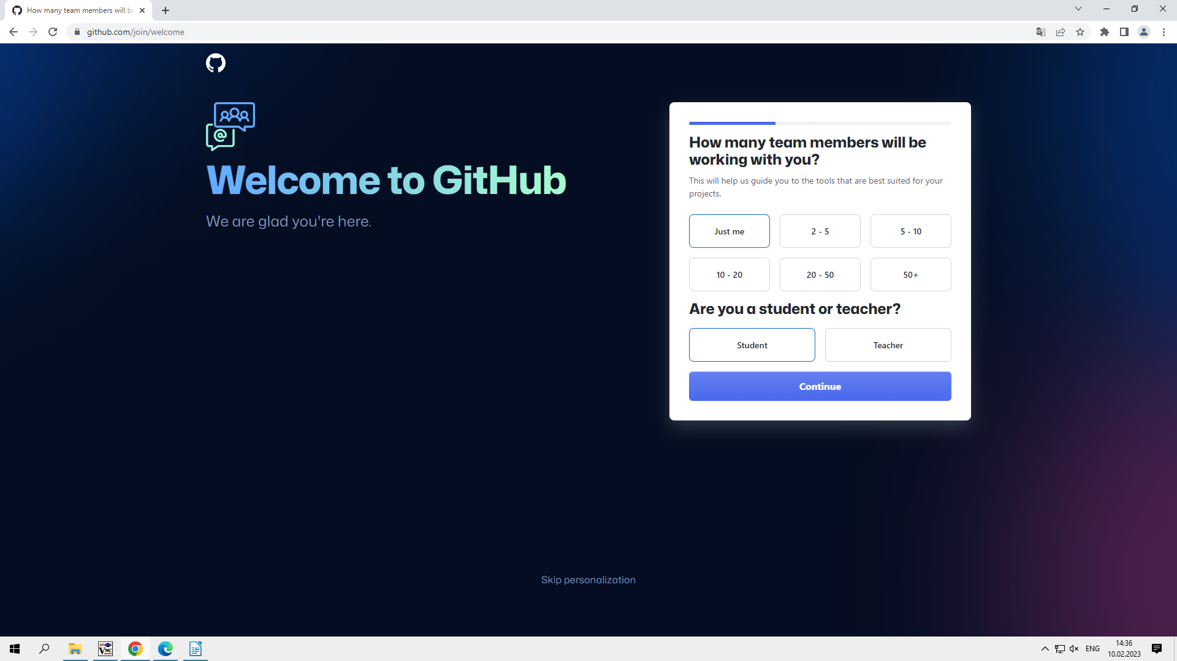
При регистрации заполняем появляющиеся поля
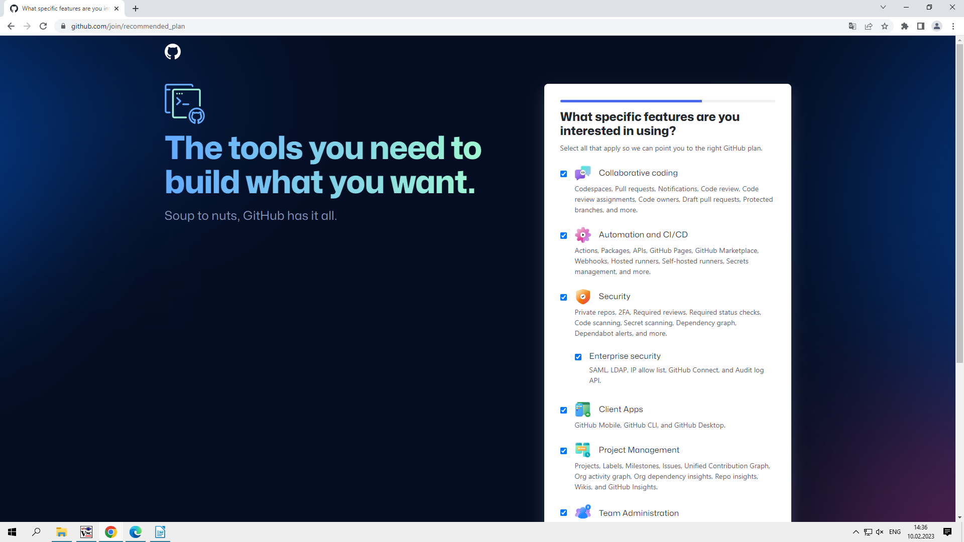
Выбираем набор опций

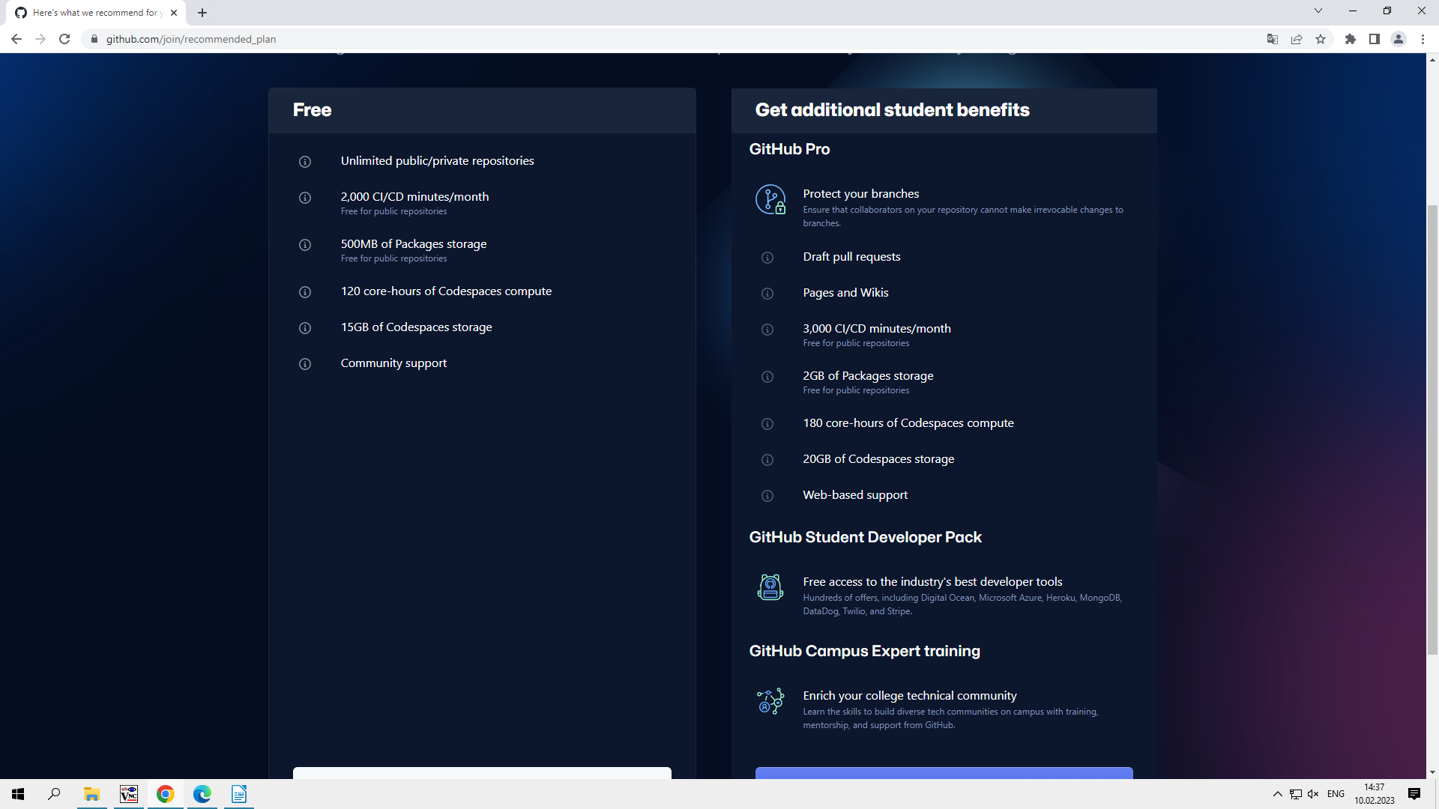
Нам предлагают выбрать версию. Выбираем бесплатную
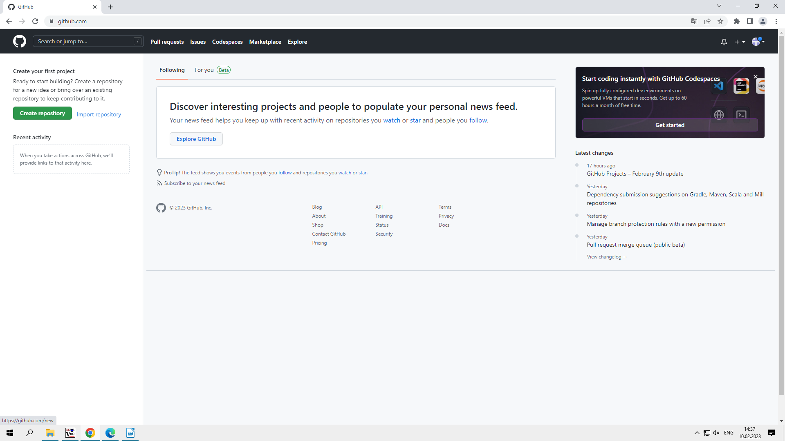
Мы зарегистрировались. Можно приступить к созданию репозитория

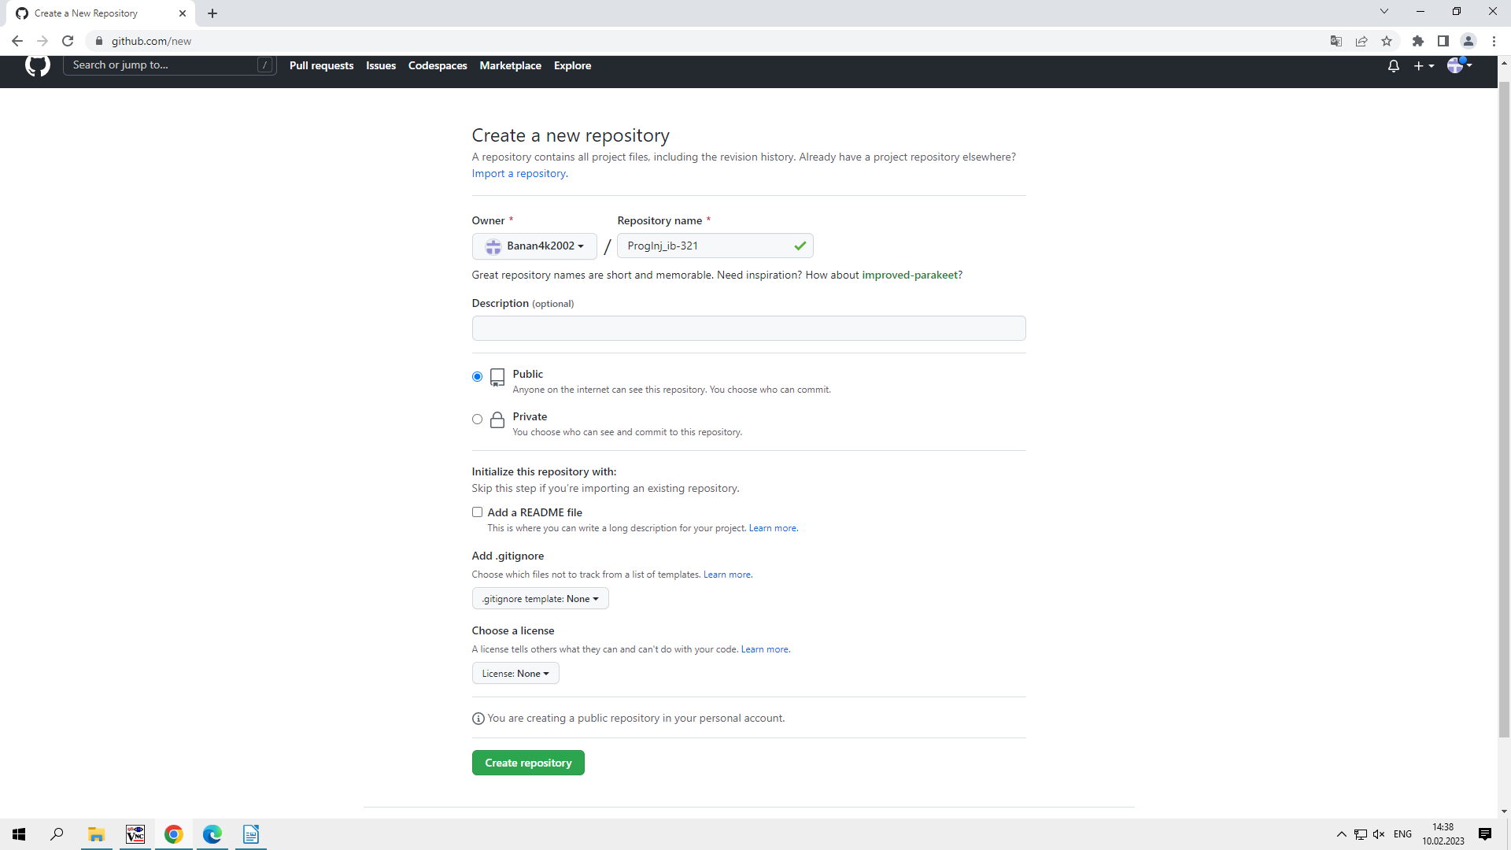
Создаем репозиторий. Задаем его имя и выбираем режим доступа Public.
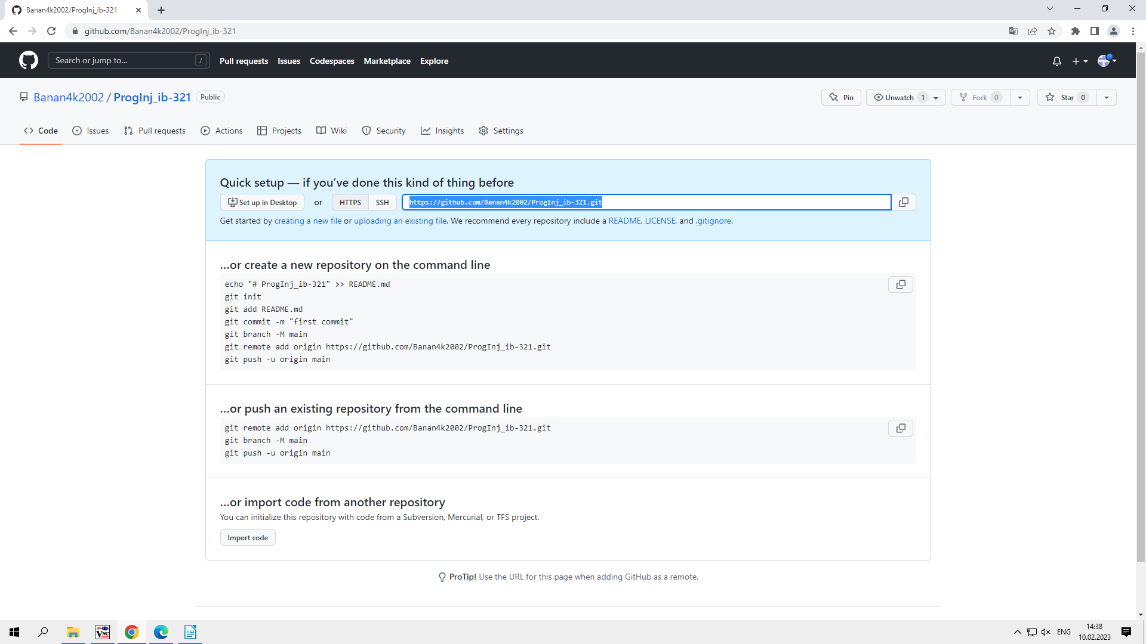
Итак мы создали репозиторий и теперь у нас есть ссылка для доступа к нему.

